新沂市高级中学2025-2026-1期初教学示范观摩活动总结
为深化“四学”课堂教学改革，进一步提升教师专业能力，促进教学经验交流与优质资源互补，新沂市高级中学于第二至第三周成功举办了骨干教师示范课观摩研讨活动。本次活动涵盖文化课全部学科教师，采用“示范展示+深度评课”双轨融合模式，构建了多层次、沉浸式的教研交流平台。授课教师紧扣学科核心素养，精彩呈现高效课堂；评课团队基于学情精准研判，深入剖析教学策略；全体教师积极参与、热烈研讨，有效激发了教师专业成长的内生动力，在校园内营造了互学共进、协同发展的良好氛围。系列活动充分彰显了骨干教师的示范引领与辐射带动作用，为新学期教研工作高质量推进奠定了坚实基础，也成为学校持续深化课堂教学改革、实现提质增效的重要推动力。
语文组
2025年9月17日上午，语文学科课堂教学观摩课在学校录播教师举行，高一年级张燕蓉老师呈现了精彩纷呈的一堂语文课。
张燕蓉老师课堂深入引导学生，循循善诱，启发学生思维，课堂爆发阵阵掌声，学生们表现热烈奋勇，敢于讲出自己的观点，敢于发表自己的看法，这节课课堂设计思路清晰，深
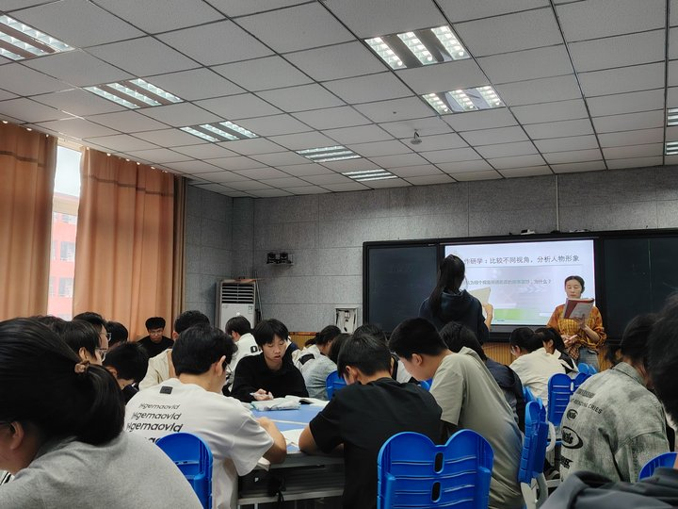

入浅出，重点突出，既有高度，又有宽度和广度，收到听课教师的一致好评。
课堂结束后，首先张燕蓉老师详细诠释了课堂教学设计的构想和基本思路，她大处着眼，小处落笔，立足学情设计课堂教学。接着陈国栋老师主持了评课过程，他首先明确了本学期语文整体教学任务，指出语文教学当前存在的问题，明确语文教学今后努力的方向。
评课环节，高一年级华士强老师首先评课，他指出，张燕蓉老师的课，设计精巧，问题呈现方式独特，在对《百合花》的内容与情节概括的时候，分别采用不同的角色人物讲述故事的方式，这一方式打破了传统的对话方式，效果很好，其次再对主旨的探究过程中，问题层层递进，逐步揭示，降低了教学难度，最后课堂师生互动效果很好，学生参与度很高。
最后，其他教师纷纷发表看法，提出很多中肯的意见和建议。
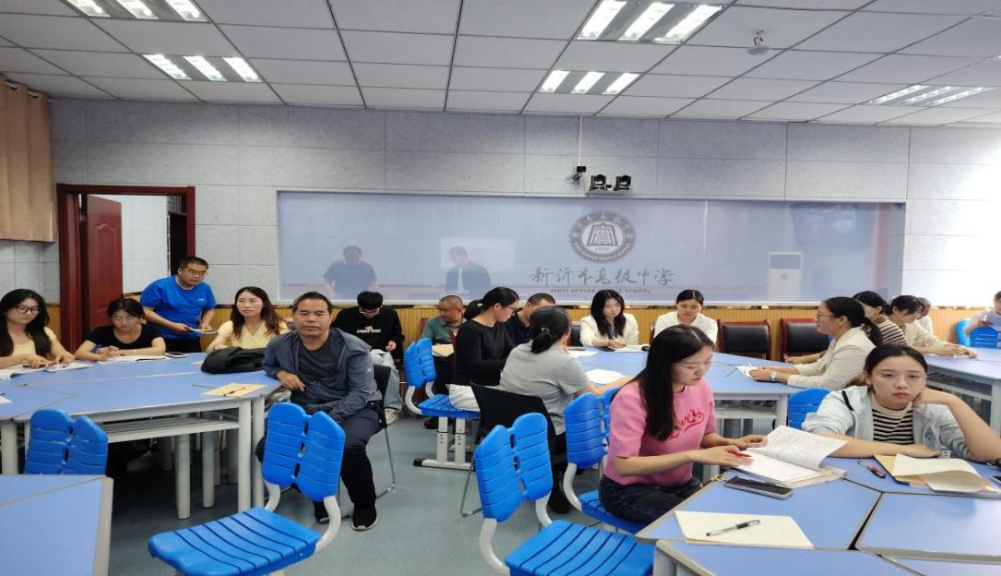

数学组
2025年9月16日上午11:55，数学学科教学观摩课活动在校东录播室教室举行。
全校33名数学教师现场观摩（其中高一11人，高二10人，高三12人）吕为民老师执教的《平面上两点间的距离》这节课。
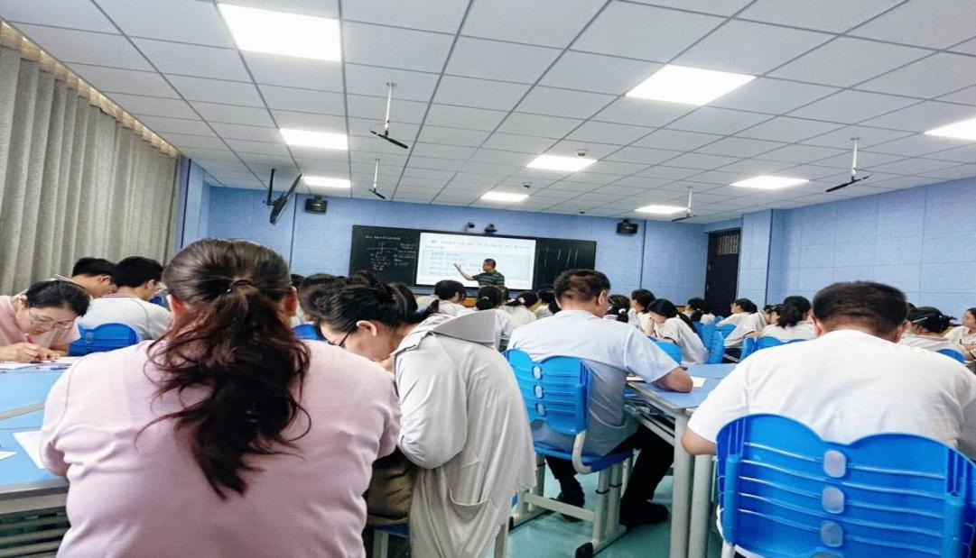
首先，吕主任对本节课的设计进行详细介绍，通过学生自己思考，自己动手推导公式，在授课过程中引导学生观察分析，启发学生思考，由特殊到一般，生成两点间距离公式，并利用公式解决相关简单问题。课后反思在学生推导公式过程花的时间有点儿久，实际授课和预想的有些偏差。
在评课环节：吕金嶷、韩磊、周旋、臧笑笑等老师，对学案的设计、试题的选取、课堂的设计等环节做细致的的点评，对吕主任课前精心的准备、扎实的教学功底给予高度评价。吕主任的课能够由浅入深，重视公式的推导生成过程、学生展示，让学生知其然，知其所以然，以"问题串"形式将难点分解,逐个突破，较好地完成了教学的目标，达到了预期的教学效果。
吕金嶷：吕主任的课目标明确、重点突出、落实到位，从复习初中的知识数轴上两点间的距离激发学生求知欲，在公式推导过程，由特殊到一般，引导学生多角度分析，并且本节课例题也是精心设计的，从两点间距离到中点坐标公式再到三角形的重心，正好是一个逐层递进的过程，逐渐渗透数形结合、转化化归、由特殊到一般的数学思想。课堂上以学生为主体，学生积极展示，参与度很高，课堂教学效果显著，受益匪浅。
韩磊：吕主任课堂节奏非常好，一堂课下来游刃有余、行云流水。开始引入环节回忆初中数轴上两点距离自然过渡到平面上两点距离，为学生搭建一个比较自然的认识阶梯，再提出探究平面上两点间的距离，以数轴为锚点，激活学生已有认知，启发学生求知欲；在探究公式过程充分发挥学生的主体作用，一步步让学生去讨论、展示、试错、发现、总结，学生参与度高，并能真正地思考，非常值得我们学习。
周旋：在中点坐标公式和三角形重心坐标的推导过程中，给出向量的方法，向量是几何与代数的桥梁，培养学生代数问题坐标化数形结合，层层递进，感受公式的生成推导过程。
臧笑笑：这节课设计以问题串的形式出现，由易到难，引导学生思考透彻，引导学生从形到数加深认识，节奏收放自如，敢于放手让学生去探索，重在思维的引导，离不开吕主任平时的培养和引导，我们应学习并将这样一种学习方式常态化，也助于提高学生学习的主动性。
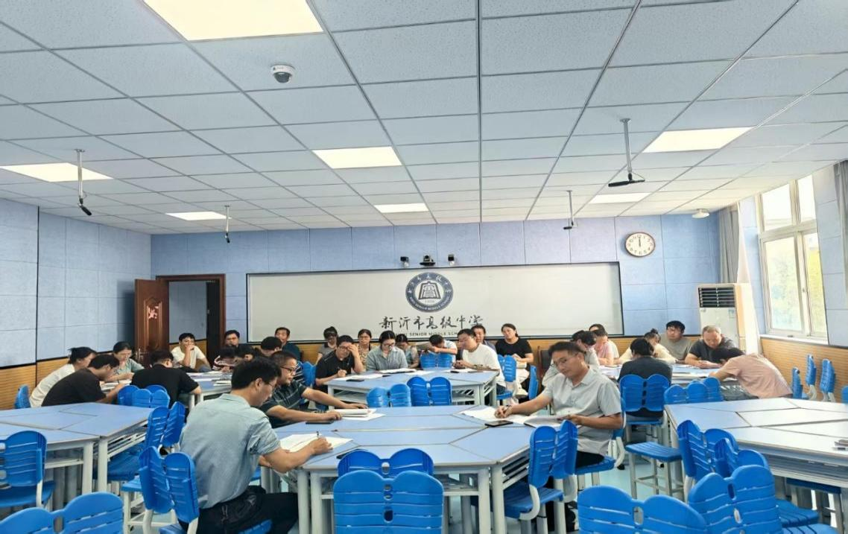
最后，大家共同就学生平时练习中的难点和困惑进行了深入的交流，共商解决办法，与会老师感到受益良多。
本节课获得了听课的老师们的一致好评。

英语组
英语教研组于9月9日上午第二节课成功举行了学期初全校英语教研活动。本次活动围绕“‘四学’理念引领下的高中英语课堂创新与实践”主题，汇聚全体英语教师，通过课堂观摩、专题研讨、经验分享等形式，共同探讨如何将“自学、互学、群学、导学”深度融合于英语教学各环节，为新学期的英语教学改革与实践明确了方向，奠定了坚实的基础。活动现场研讨氛围热烈，思维碰撞频繁，取得了预期的良好效果。
高一年级张逸凡老师教师开设本次公开课。课题为B1U1 Back to school《Grammar and usage》，这堂语法课巧妙融合“四学”理念，通过戏剧化比喻（如“主语是主角”“定语是化妆”）将抽象语法具象化，极大降低学生学习难度。游戏化分层练习设计巧妙，学生容易掌握五种基本句型差异，课堂参与度高。最后通过写作环节要求学生在真实语境中创造性运用所有句型，真正实现了从知识学习到语言运用的能力跃迁。
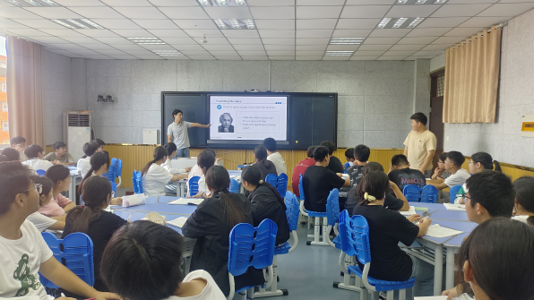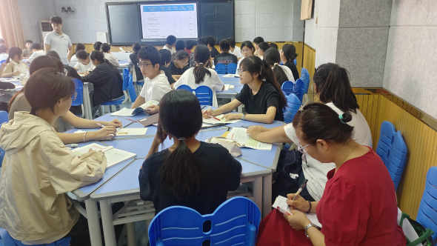
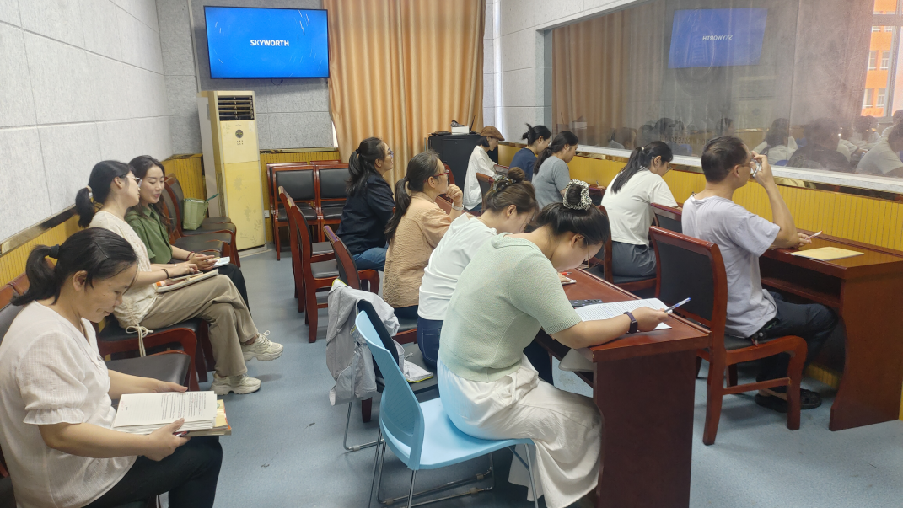
课后召开了集体教研，首先张老师分析了本节课开课思路：
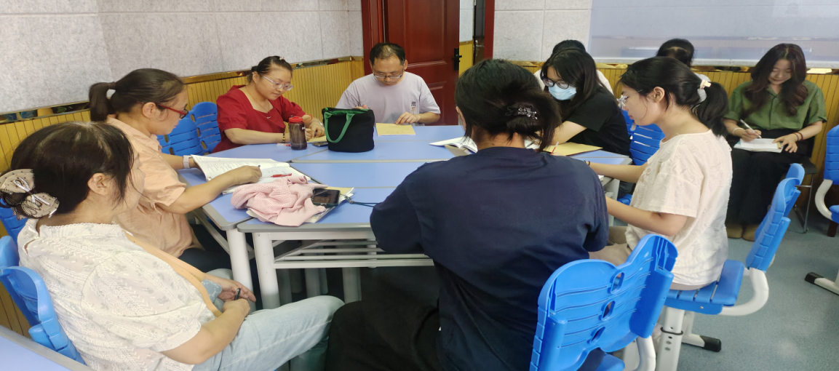
本课通过“情境导入-规则探究-分层应用-迁移创新”的语法教学模式，将抽象的句子成分和结构知识转化为生动可感的学习任务。以“目标设定 (Setting Goals)”为话题主线（爱因斯坦名言、李华案例），赋予语法学习现实意义。情境导入环节用爱因斯坦名言和问题（"What's the significance of setting goals?"）激活学生思考，建立语法学习与真实语境的关联，避免机械训练。句子成分讲解环节通过戏剧化比喻教学法，将主语设定为主角 → "Li Hua"，定语比喻成化妆 → "new senior student"，谓语/宾语指明是动作/对象 → "talked about goals"，状语比作舞台"this morning"，表语说明主语的身份/状态 → "to improve English"，同位语就是影分身 → "Mrs. Wang"，宾补相当于剧情补充 → "very happy"，这样设计将抽象概念转化为具象角色，降低学生认知负荷。
再用思维导图整合李华案例的所有句子成分，引出五种基本句型，通过游戏化练习分层应用语法知识。最后通过写作任务推动语法知识从辨识（Recognize）向创造（Create）跃迁，完成深度学习闭环。
郝红梅老师进行评课：张逸凡老师的课堂驾驭能力非常好，课件的制作让人眼前一亮，学生非常感兴趣，上课专注力强，全英文教学，个人业务能力很强，加上汉语注释，降低学生听课难度，摆脱语法课堂教学的枯燥无味。
王艳老师评课：句子结构句子成分是英语学习非常重要的一部分，句子结构搞不清楚以后的课文翻译，作文都会出现很多问题，建议在以后的教学过程中让分析句子结构成为常态化。
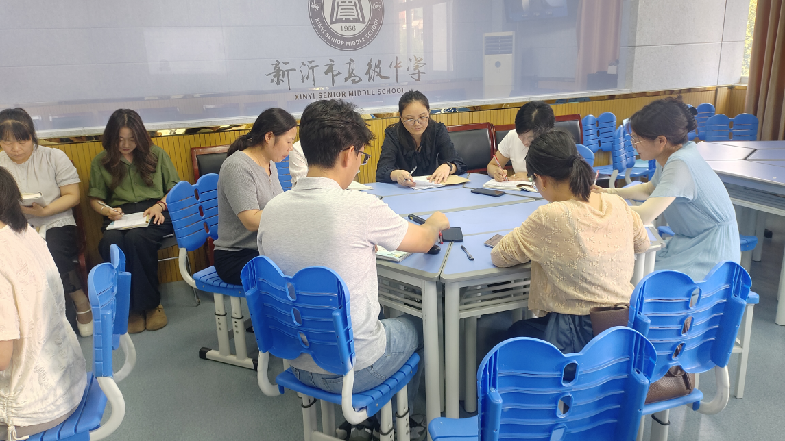
全组成员结合四学课堂模式积极发言，纷纷提出自己的观点，教研氛围浓厚。通过研讨，大家对“四学”课堂模式下的英语课堂教学环节设计、学生合理分组、学生展示活动、课堂氛围等进行全方位的点评，充分肯定了我校的课堂教学模式的实用性。
教研组长进行总结，本次教研活动成功探索了“四学”理念与英语语法教学的深度融合，呈现了以“情境导入-规则探究-分层应用-迁移创新”为主线的创新模式。教学过程中使用思维导图进行归纳，并设计游戏有效化解了语法课的枯燥，通过写作实现了学生能力的提升，是“四学课堂”教学模式的生动范例。
本次教研活动既是一次展示又是一次思想的碰撞，更是一次行动的启航。它为我们新学期的英语教学与研究注入了新的活力与思考。“四学课堂”的改革之路任重而道远，需要我们持续学习、不断反思、勇于实践、善于总结。希望全体英语教师能将本次活动的收获转化到日常教学活动中，积极尝试与创新，加强教师间的交流与协作，共同研究与解决实践中遇到的新问题，以更满的热情、扎实的举措，携手并肩，持续推进“四学课堂”模式在英语学科的深度应用，共创我校英语教学的美好未来！
物理组
物理教研组持续摸索、推进“四学”课堂模式的更新迭代，本节课苑想老师作为年轻教师优秀代表以《加速度》为例，展示了物理学科组近期的课研成果，本节课苑老师紧扣“科学探究”与“物理观念”的核心素养要求。设计上遵循“从生活走向物理，从物理走向社会”的思路，通过创设认知冲突、引导合作探究、深化概念理解等方式，着力突破“加速度”这一高中物理的抽象难点，为学生构建完整的运动观奠定基础。
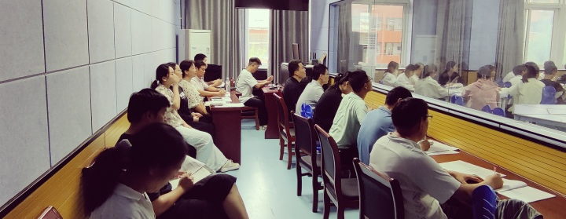
一、教学过程
1.情境导入（约5分钟）：通过对比表格数据，抛出“如何比较速度变化的快慢”之问，有效激发学生兴趣，引发认知冲突。
2.探究建构（约20分钟）：数据驱动，提供物体运动数据，引导学生计算并对比“速度变化量Δv”和“单位时间速度变化量(Δv/Δt)”，自主发现比值定义法的科学性，自然生成加速度（a=Δv/Δt）的定义。概念辨析：通过“高速匀速飞机”与“缓慢起步自行车”等生动例子，深入辨析速度、速度变化量、加速度三者的区别，夯实概念基础。
3.难点突破（约10分钟）：利用实验数据，让学生直观观察并总结加速度方向与速度方向的关系（加速同向，减速反向），成功化解矢量性这一难点。
4.应用小结（约8分钟）：通过典型例题巩固公式应用，师生共同绘制概念图梳理课堂重点，并将知识链接回具体生活场景，体现学科价值。
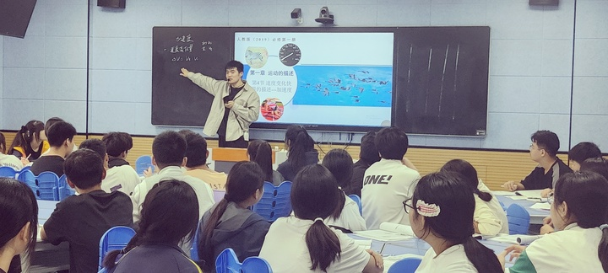
二、课堂设计
1.学生主体突出：整堂课以学生的数据分析、讨论和归纳为中心，教师扮演引导者角色，充分体现了“以学为中心”的教学理念。
2.探究设计精巧：从现象到数据，从数据到概念，探究链条完整、逻辑清晰，有效地培养了学生的科学思维和探究能力。
3.信息技术融合：视频、动画、实验等多媒体手段运用得当，与板书、实体教具相结合，化抽象为具体，教学效率高。
4.核心素养落地：不仅传授了知识，更在探究过程中培养了学生的“科学探究”态度和“模型建构”、“科学推理”的能力。
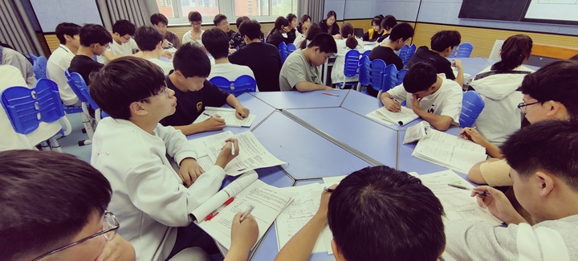
三、课后研讨
课后参与活动老师们展开热烈讨论，一致认为苑老师的这节《加速度》示范课，是一节理念新颖、设计精湛、实施高效、亮点纷呈的优秀课例。课程成功突破了教学难点，有效落实了物理核心素养，充分展现了教师扎实的教学功底和创新的教学思维，对如何教授高中物理抽象概念起到了良好的示范作用。
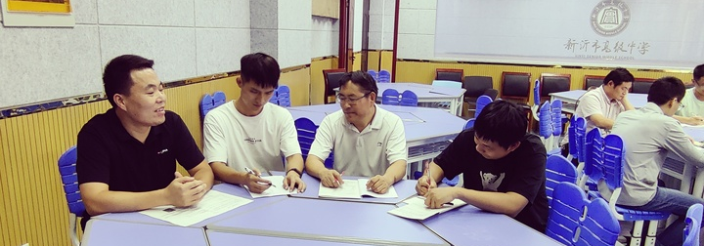
孙老师说苑想老师设问非常高效，在具体情景下，问“谁的速度变化更快？”直击课题本质，瞬间抓住了学生的注意力，并精准地制造了“速度”与“速度变化快慢”的认知冲突，为后续探究奠定了完美的心理基础。
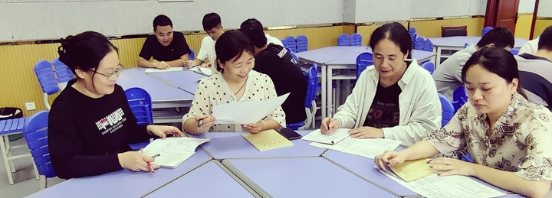
佟蕾老师说，苑老师这节课探究过程扎实，概念生成自然：本节课的核心亮点在于“数据探究”环节。教师没有直接给出定义，而是提供数据表，让学生去计算、比较、发现。学生通过自主探究得出“用Δv/Δt更能比较快慢”的结论，加速度的定义由此“水到渠成”，深刻理解了比值定义法的物理意义。
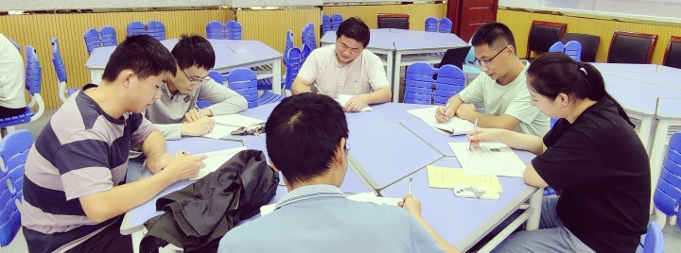
高洁老师说苑想老师在教学设计上，难点突破有方，化抽象为直观：“加速度的方向”是学生最难理解的部分。苑老师摒弃了纯理论的讲解，采用自制教具进行演示实验，让学生亲眼看到“加速时拉力向前，减速时拉力向后”，从而直观地理解加速度方向与合力方向相同，与速度变化量方向相同。这种化抽象为具体的处理方法，堪称点睛之笔。
四、活动收获、反思
任何一堂课都有可提升的空间，本着精益求精的原则，形成以下共识：
1.可尝试更开放的学生实验：数据分析环节虽然精彩，但数据是教师给定的。若条件允许，是否可以进一步放手，让学生小组合作，利用打点计时器或光电门亲自测量一个小车运动的加速度，经历从实验设计、数据采集到分析处理的全过程，这将把科学探究推向更深层次。
2.关注课堂的“留白”与生成：本节课节奏紧凑，容量大。在某些讨论环节，可以适当多留一些“等待时间”，让更多学生，特别是思维稍慢的学生能够深入思考并参与进来。同时，可以更敏锐地捕捉课堂生成的问题，顺势利导。
3.评价机制可更多元：除了教师的语言评价，是否可以引入小组互评、基于量规的评价等，对学生在探究活动中的表现进行更全面、立体的评价，从而更好地激励每一位学生。
总之，苑想老师的这堂课是一节成功的、具有示范意义的优质课。它为我们展示了如何在核心素养背景下进行物理概念教学，如何有效地激发学生思维、引导自主探究。教学效果显著，值得我们学习与借鉴。
化学组
为提升我校高中化学教学质量，促进教师专业成长，在校教科室的安排下化学学科组于9月16日在校录播教室举办了化学示范课研讨活动。此次活动由徐州市优质课一等奖第一名程思老师授课，我校二十余位化学教师参与观摩研讨学习，取得了良好的效果，现将活动情况总结如下。
- 示范课展示
示范课上，程思老师以《钠的性质与制备》课题为教学内容，充分展现了其精湛的教学技艺。课堂伊始，程思老师通过一个与生活实际紧密相关的钠硫电池和锂离子储能电池性能的对比引入课题，瞬间吸引了学生们的注意力，激发了他们对本节课的学习兴趣。在讲解理论知识时，程思老师运用生动形象的语言、直观的实验和多媒体演示，将知识深入浅出地呈现给学生，使学生易于理解和接受。课堂互动环节，程思老师巧妙地设计了多种问题，引导学生积极思考、踊跃发言，鼓励学生提出自己的见解和疑问，充分体现了以学生为中心的教学理念，培养了学生的自主学习能力和创新思维。此外，程思老师还精心安排了实验操作环节，让学生亲自动手实践，加深对知识的理解和掌握，同时也锻炼了学生的实验操作技能和团队协作能力。整个课堂氛围活跃，学生参与度高，教学效果显著。
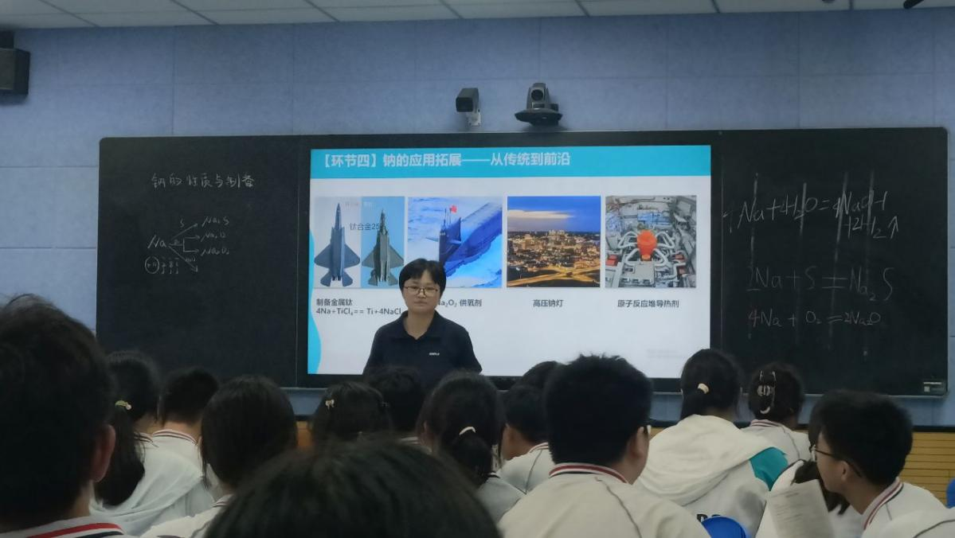
程思老师上课中
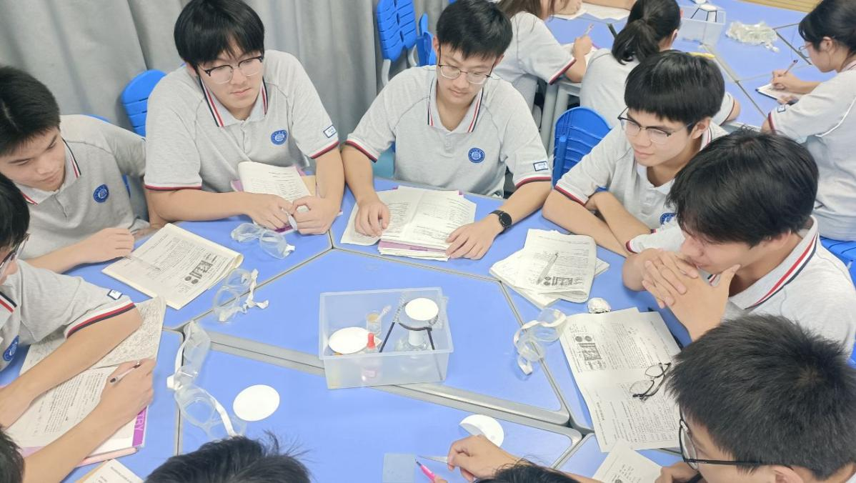
学生小组实验
- 教师观摩与交流
在示范课进行的同时，来自各年级的化学教师们认真观摩学习，他们全神贯注地聆听、观察，详细记录教学过程中的各个环节和亮点。课后，教研组组织了观摩教师的交流研讨活动，大家积极发言，分享自己的收获与体会。教师们一致认为，程思老师的示范课具有很强的示范性和借鉴意义，其教学方法和技巧值得大家认真学习和应用。同时，教师们也结合自己的教学实践，就如何更好地激发学生学习兴趣、提高课堂教学效率、培养学生综合素质等问题进行了深入探讨，提出了许多建设性的意见和建议。通过此次交流研讨，教师们拓宽了教学思路，更新了教学观念，为今后的教学工作提供了新的思路和方法。
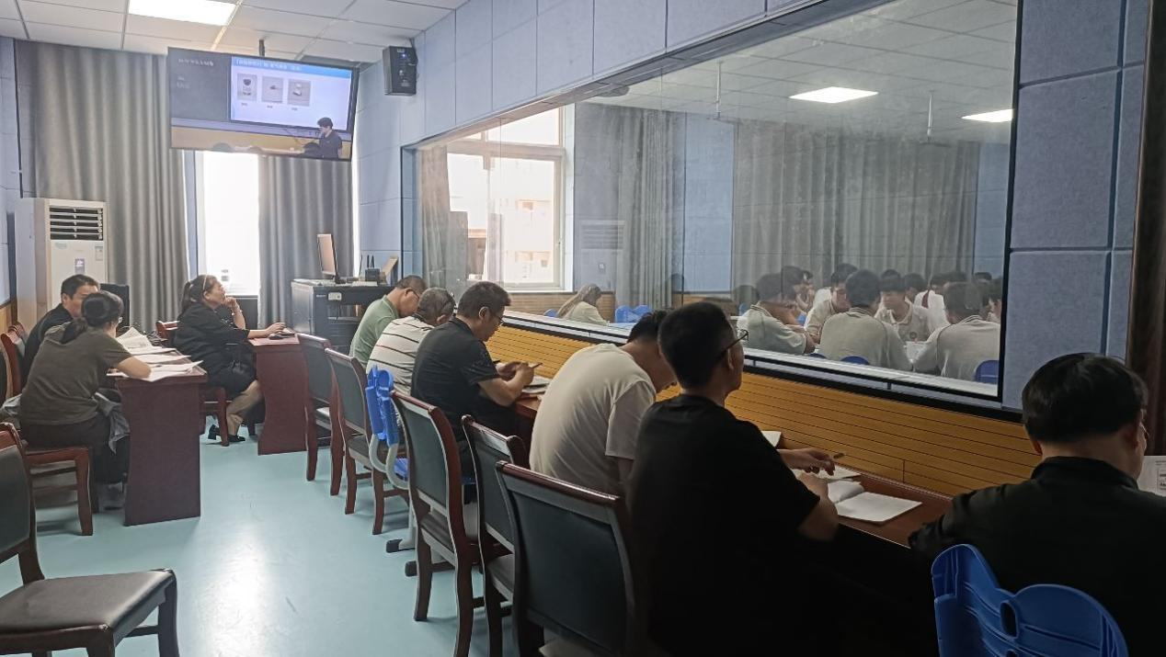
教师听课中
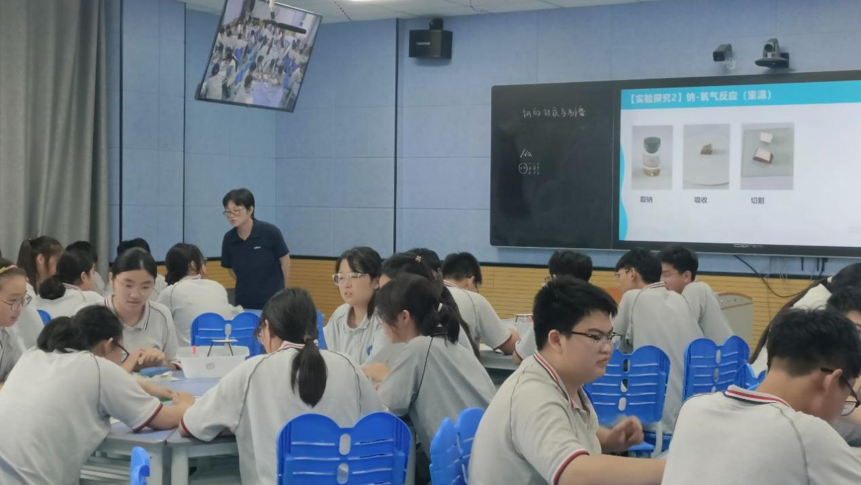
程思老师上课中
程思老师说课：
这节教学设计思路主要围绕钠的性质与制备展开，旨在帮助学生理解钠的物理和化学性质、钠在自然界中的存在形式、工业制备原理以及主要用途。以下是该教学设计的主要思路：
通过问题1：对比以下两种储能电池（资料卡1：对比钠硫储能电池和锂离子储能电池的性能对比。特性维度：工作原理、工作温度、能量密度、功率密度、循环寿命、原材料、安全性。）你会选择哪种电池储能？引出钠的存在和性质实验。在实验探究中设计了一个演示实验和两个分组实验来探究钠与硫、氧气、水的反应，引导学生安全操作注意观察侧重点并及时记录实验现象推出合理结论。通过问题2：如何保障钠硫电池安全稳定运行？培养学生逻辑思维能力。在钠的应用拓展环节，从传统到前沿探讨钠在不同领域的应用。最后在创新设计环节以钠离子电池的研发与优化引导学生进行钠离子电池的研发与优化设计。本节课旨在通过实验、资料对比和问题引导等多种方式，帮助学生全面理解和掌握钠的性质与制备，培养他们的科学探究能力和创新思维。
王卫东老师：
评课是一种对教学活动进行评价和反馈的过程，旨在提高教学质量和教师的专业发展。我们应从一下几个方面评估：
（1）评课目标。评估教学设计的有效性，提供具体的反馈以改进教学方法。
（2）评课内容。教学目标的达成情况，教学目标是否明确、具体，是否在课堂上得到实现。如学生是否能够描述钠的物理和化学性质？学生是否理解了钠的工业制备原理和主要用途？教学内容的组织和呈现是否逻辑清晰，是否适合学生的认知水平？是否使用了多种教学资源（如图表、视频、实验）来增强理解？
（3）教学方法和策略。教学方法是否多样化，是否能够激发学生的学习兴趣和参与度。
（4）学生参与和互动。学生是否积极参与课堂活动，是否有机会表达自己的观点。 教师是否鼓励学生之间的互动和合作？
（5）教学效果的评估。教学活动是否达到了预期的学习效果。学生是否能够正确回答与教学目标相关的问题？学生是否能够应用所学知识解决实际问题？
（6）教学改进建议。基于评课结果，提出具体的改进建议。是否需要调整教学内容的难度或深度？是否需要增加或减少某些教学活动？是否需要改进教学方法或策略以提高学生的参与度？
郭帅校长评课：
本次化学课围绕钠的性质与制备展开，教学设计科学合理，目标明确，内容丰富。教师通过实验探究和资料对比，有效激发了学生的学习兴趣，促进了学生对钠的物理化学性质及应用的深入理解。特别是钠与氧气、水的反应实验，直观生动，加深了学生对钠活泼化学性质的认识。然而，课堂互动环节略显不足，建议增加小组讨论和学生提问机会，以提高学生的参与度和思考深度。总体而言，本节课教学效果良好，达到了预期的教学目标，为学生后续学习奠定了坚实基础。
潘昱光老师评课：
1.教学逻辑层层递进，符合认知规律：课堂从“钠硫电池的研发”引入，引发学生对“钠单质性质”的好奇；再通过实验探究归纳性质，最后结合 “如何保证钠硫电池的安全运行” “钠的应用拓展”等实际应用，形成“生活→实验→理论→应用”的闭环，符合学生从具体到抽象、从已知到未知的认知过程。
2 注重探究思维培养，体现学科核心素养：教师未直接灌输性质，而是通过”钠与硫和氧气的反应？”“钠与水反应产生的气体是什么？”等问题链，引导学生基于实验现象提出猜想、设计验证方案，培养了“证据推理与模型认知”的化学核心素养。
- 安全与细节把控到位：实验前明确强调钠的取用规范、实验安全注意事项，并通过演示规范操作、巡视指导学生实验，既保障了课堂安全，也培养了学生严谨的实验态度。
孙茗熙老师评课：
程思老师的这节公开课整体教学设计严谨，实施过程流畅，展现了教师良好的专业素养和教学能力。课堂情境创设贴近学生生活，实验环节设计巧妙，师生互动积极，教学效果显著，体现了新课程理念下的教学创新。本节课的突出亮点在于教师精心设计的生活化情境和探究性实验活动。通过将化学知识与日常生活紧密联系，有效激发了学生的学习兴趣和探究欲望。实验环节不仅操作规范，更重要的是培养了学生的观察能力和动手实践能力，体现了化学学科的实验特色。在教学实施过程中，教师注重基础知识的落实和关键能力的培养，教学环节衔接自然，课堂节奏把控得当。学生参与度高，课堂气氛活跃，展现了良好的师生互动和生生互动。
建议教师可在以下方面进一步优化：一是适当精简导入环节，删减部分无关材料，使教学重点更加突出；二是将原设计的电池负面新闻案例调整为电池使用与保存的注意事项，这样更能体现化学知识的实用价值；三是可加强"结构决定性质，性质决定用途"这一化学大概念的渗透，引导学生建立宏观与微观之间的联系；四是进一步强化科学思维方法的培养，通过设计更多质疑、推理、验证的环节，提升学生的科学思维能力。总体而言，这是一节成功的化学公开课，教学目标准确，教学过程完整，教学效果良好，为教研组提供了有价值的教学案例和研究素材。
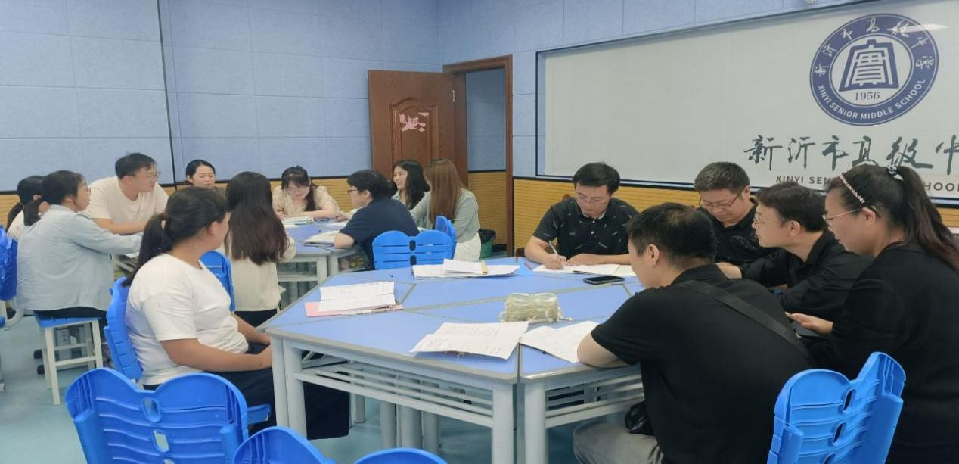
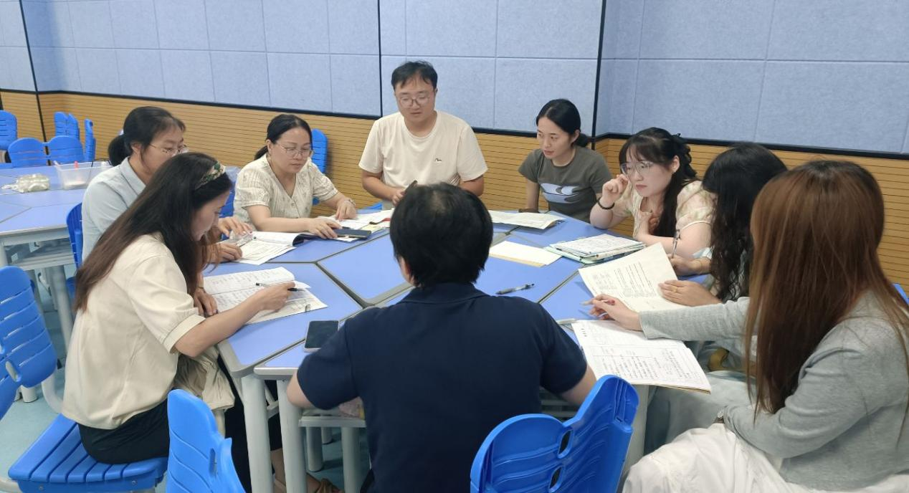
课后研讨
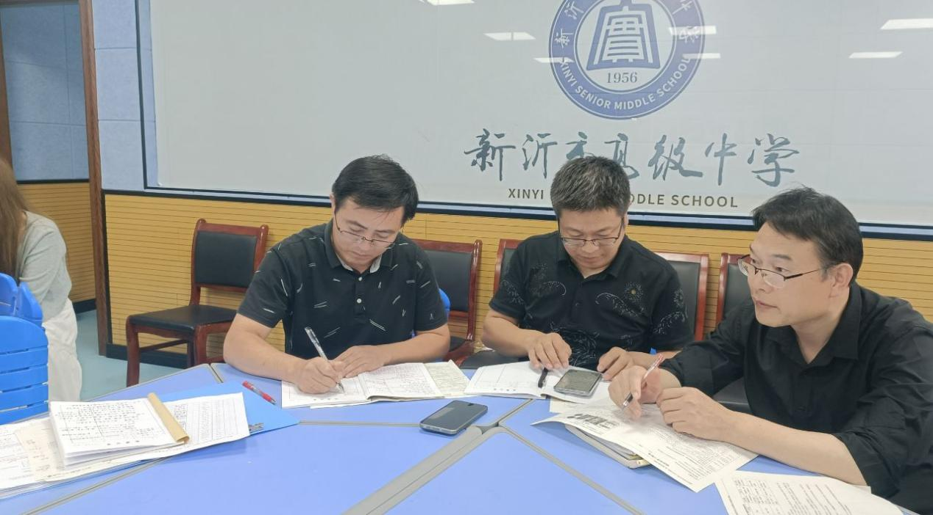
课后研讨
王卫东老师：
在本次教师研讨活动中，我们围绕钠的性质与制备这一主题进行了深入的探讨和交流。教师们一致认为：（1）教学目标的设定应具体、明确，并且要与学生的学习需求和认知水平相匹配。在钠的性质与制备这一主题中，目标不仅涵盖了知识传授，还包括了实验技能的培养和科学探究能力的提高。（2）教学内容丰富，通过实验探究、资料对比和问题引导等多种教学方法，教师们展示了钠的物理化学性质、工业制备原理及其应用的丰富内容。这些内容不仅有助于学生理解钠的科学原理，还能激发他们对化学学科的兴趣。（3）教学方法多样化，教师们强调了教学方法的多样性，包括实验教学、案例分析、小组讨论等，这些方法能够有效提高学生的参与度和互动性，促进学生的主动学习和深入思考。（4）教学改进建议，在研讨中，教师们提出了一些改进建议，如增加课堂互动环节、优化实验教学等，以进一步提高教学质量和学生的学习效果。
- 活动效果与反思
此次高中化学示范课活动取得了圆满成功，达到了预期的教学效果。通过观摩学习，教师们对高中化学教学有了更深刻的认识和理解，明确了教学方向和改进措施。学生们在示范课上也表现出了浓厚的学习兴趣和积极的学习态度，学习效果显著提升。然而，在活动过程中也暴露出一些问题，如个别实验环节由于时间限制，学生操作不够熟练，影响了教学进度等。针对这些问题，希望教师们应加强对实验教学的重视，加强对新技术应用的学习。总之，本次高中化学示范课活动为我校化学教师提供了一个良好的学习交流平台，促进了教师专业成长和教学质量的提升。希望我们教师不断探索创新教学方法，为提高我校教育教学水平而不懈努力。

生物组
2025年9月12日在西录播教室，全体高中生物教师（共20人）进行教研活动。孙国庆反思亮点：用“氨基酸结构模型拼图”，直观呈现“共同结构+不同R基”，学生能快速指出甘氨酸、丙氨酸的差异；结合“人体必需氨基酸需从食物获取”的案例，让学生感知氨基酸的实际意义。不足：1. 板书少2. 课堂练习仅停留在“判断某分子是否为氨基酸”，未延伸至“R基差异对氨基酸特性的影响”，深度不足。
王瑞：1.通过“模型拼图”突破“氨基酸结构”难点，案例贴近生活，符合高一学生认知水平；2.能初步衔接“氨基酸→蛋白质”，为后续“脱水缩合、蛋白质结构”教学做好铺垫。增加“氨基酸结构通式动态动画”，标注“中心碳原子、氨基、羧基、氢原子、R基”的位置，突出“同一碳原子连接四大基团”的关键；3.补充“不同R基的特性差异”（如丝氨酸R基含羟基，易与其他基团作用），结合“脱水缩合时R基不参与主链形成”，铺垫“蛋白质空间结构与R基相关”；
董婉玉：1. 知识目标精准落地：教师清晰拆解核心知识点，先通过结构通式模型直观展示氨基酸“至少含一个氨基（-NH₂）和一个羧基（-COOH），且连在同一碳原子上”的关键结构，再结合实例（如甘氨酸、丙氨酸）对比不同R基的差异，帮助学生快速掌握氨基酸的定义，知识目标达成度高。2.能力与素养渗透到位：通过“判断某化合物是否为氨基酸”的小组讨论、“推导氨基酸脱水缩合形成肽键的过程”的白板推演，既锻炼了学生的逻辑分析能力，又渗透了“结构决定功能”的生物学核心素养（如不同R基决定氨基酸功能差异，为后续蛋白质多样性铺垫）。3. 直观教具与多媒体结合：实物模型（氨基酸结构）、动画（脱水缩合过程）、PPT（食物来源与结构对比表）搭配使用，兼顾视觉与动手体验，符合中学生“形象思维为主，抽象思维逐步发展”的认知特点。
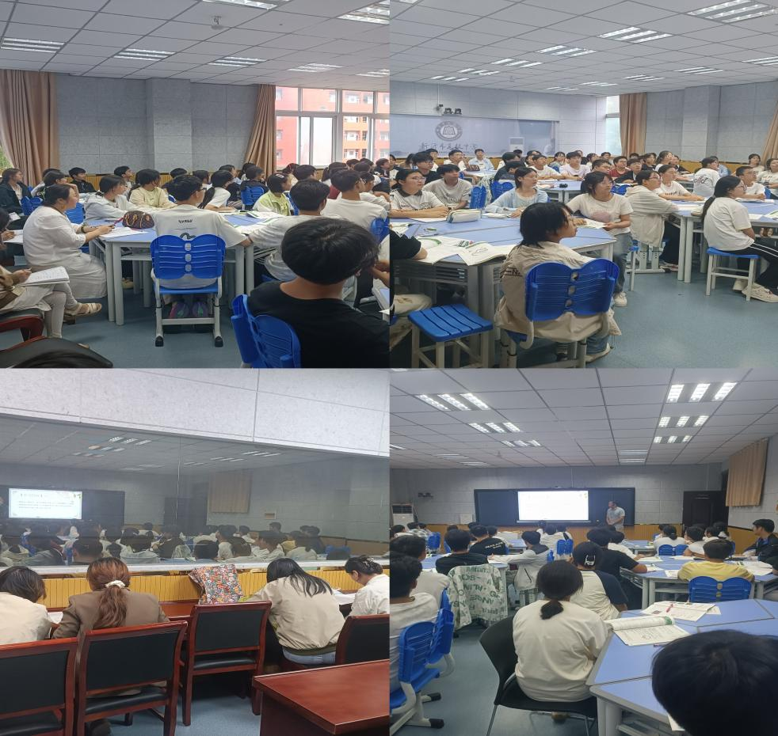
王静：1. 导入贴近生活，激发兴趣：以“健身人群为何补充蛋白粉？”“鸡蛋煮熟后为何变固态？”等生活问题导入，自然引出“蛋白质的基本单位——氨基酸”，快速聚焦课题，降低学生认知门槛。2 重难点突破方法高效：针对“氨基酸结构通式的理解”这一难点，采用“先展示模型→再拆解基团→最后让学生动手绘制通式”的三步法，从直观到抽象，逐步深化理解；针对“必需氨基酸与非必需氨基酸”，结合“人体不能合成必需氨基酸，需从食物获取”的常识，搭配常见食物（如瘦肉、豆类含必需氨基酸）的图片，记忆更易巩固。
本节课整体设计合理，目标明确，重难点突出，能结合生活实例与直观手段降低学习难度，同时渗透生物学素养。若在互动深度与知识衔接上稍作优化，可进一步提升课堂的探究性与连贯性，更符合新课标“以学生为主体，注重素养培养”的教学要求。学案做的要精细，还要重点挖教材，抓学生，培养学生善于动脑用脑的习惯。
政治组
为全面贯彻党的教育方针，落实立德树人根本任务，深入推进新课程，新教材实施，提高教学质量，更好的加强校内整个政治教研组的凝聚力，2025年9月11日上午第三节课，张晴晴老师在录播教室面向全校政治教师开设了《价值与价值观》新授课。本次活动由高级中学教科室组织，全校政治教师全员参与。
本次政治组校级示范课观摩研讨活动分为两个阶段进行：
第一阶段，上课听课。高级中学的张晴晴老师精心准备，认真备课磨课，给各位老师展示了精彩课堂。本节复习课采用议题式教学，总议题：一生择一业，一事一终生---以“西瓜奶奶”吴明珠为例，学习价值于价值观. 分议题（一）:择一业---物的价值与人的价值；分议题（二）:终一生---价值观及其导向作用；分议题（三）：成一事-----社会主义核心价值观。采用大单元、辨析式对本节课内容做了详解，课堂气氛活跃，同学们参与度高，取得良好的教学效果。
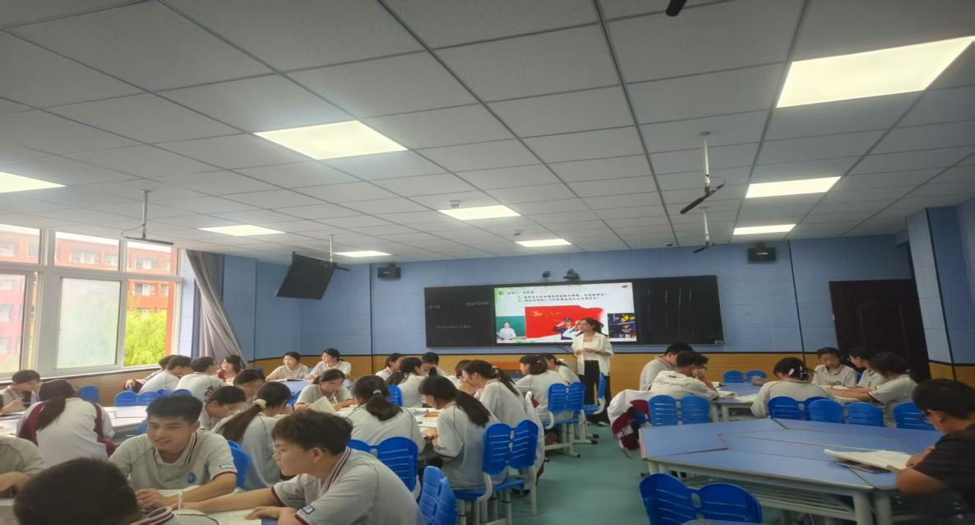
第二阶段是教学研讨，首先张晴晴老师分享的此次上课的心得和教学反思，再由毛璐瑶老师、高雪老师等对今天的政治课堂作出点评，提出指导意见，并分析了各个年级在今后的教学方向，并提出了改进措施。
本节课的特点：第一、教师的基本功扎实，上课有热情，情绪饱满，整节课能以学生为主，角色定位恰当，准确把握教学重点。第二、采用议题式教学，通过设置议题激发学生兴趣，极大的调动学生的积极性、主动性、创造性。第三、教学方法：合作探究，教学方法多样化。开展讨论、提升能力。第四、教学效果：升华情感，师生互动灵活，课堂气氛活跃有序。
本节课的特色：学生能运用辩证思维分析人的社会价值与自我价值的关系，摒弃功利化认知，以客观标准评价人的价值，积极践行社会主义核心价值观，主动将“爱国、敬业、诚信、友善”的个人层面要求与日常相结合，积极参与校园、社会中的公益活动或道德实践，在行动中展现对主流价值观的践行。
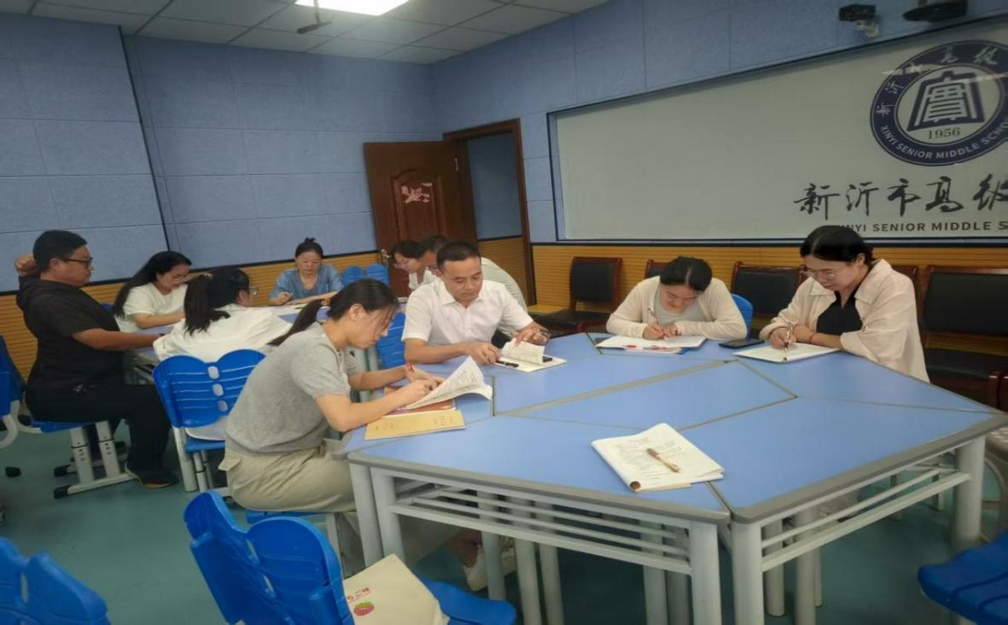

除了探讨本次课堂的教学内容，三个年级的教师还在一起有探讨了当前的高考形式，探讨高考题型的变化，明确了以后努力的方向。
政治教研组一直致力于通过课堂教学改革提高教育教学质量，提升课堂品质、培养学生德智体美劳全面发展，以实现立德树人的根本任务。
历史组
为了提升我校历史教学质量，促进教师教学经验交流，展示优秀教学方法和成果，于本周周一的第3节课在我校的东录播教室青年骨干教师贺冰老师给大家展现了一堂精彩的示范课，我校历史组老师全员参与了听课、评课。下面就本次活动进行总结：
- 课标为纲 贯穿“四学”
贺冰老师的授课内容为《中外历史纲要上》第一单元第3课《秦统一多民族封建国家的建立》一课。整节课贺冰老师声音洪亮，教态自然大方，知识储备丰富，教学充满激情，极富感染力。课堂导入环节，她以图片情境【清】袁江 阿房宫图屏 (局部图)导入，激发了学生的学习兴趣，过渡自然流畅。
教学过程她以“从阿房宫的兴废过程来看秦朝的兴亡”为本节课的主线，从“阿房宫何以建得”、“修宫人来自何处”、“阿房宫为何未竟”三大模块，分别引领学生共同探究了“秦统一的历史条件和意义”、“秦朝的巩固措施”、秦朝灭亡的原因等核心知识点。整节课贺冰老师以课本为依托，以课件为辅助，紧扣课标要求，“四学”模式贯穿教学始终。课件设计线索明确，重难点突出，问题设计环环相扣，层层递进；导学案的制作也充分体现历史核心素养，史料丰富，知识点明确；巩固练习的选取上针对性较强，因而流畅的完成了本课的教学任务，达到了预期的教学效果，获得了听课教师的一致好评。
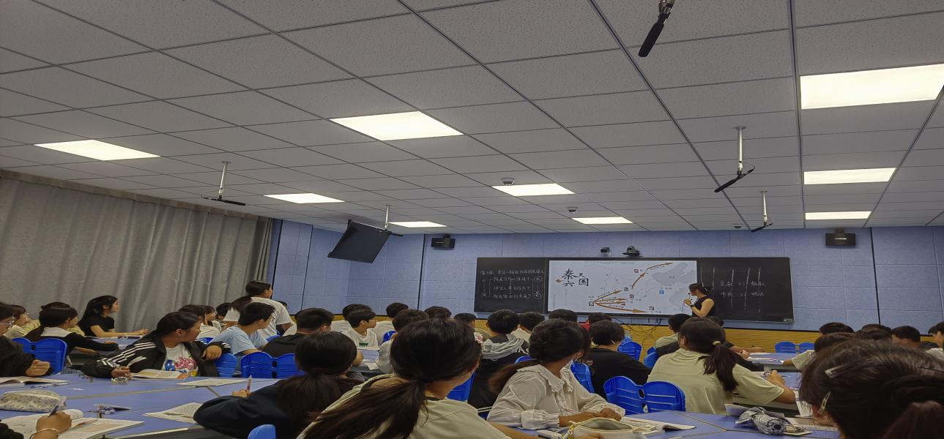

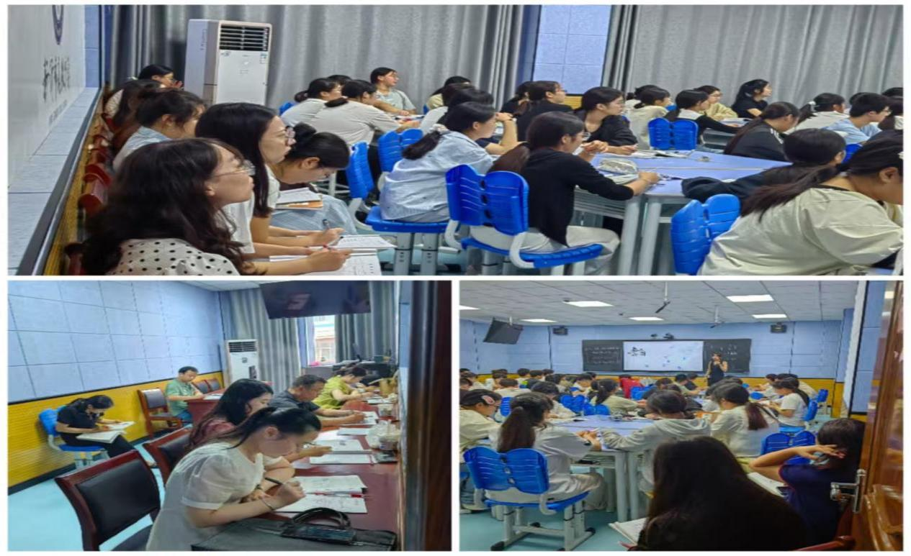
- 课例点评，集思广益
示范课虽以结束，但是学习一直在路上。课后，组内的各位教师对本节课进行了点评和构思，深入剖析本节示范课的亮点与改进空间，共同探讨在“三新四学”模式下历史课堂的打造。
高三备课组长冯艳丽老师充分肯定了贺冰老师的成长与变化，认为本节课线索明确，重难点突出，教师对教材把握比较准确，对课标解读也比较深刻，同时也指出不足，认为青年教师在教学过程中一定要注意严谨性，比如历史专有名词的表述一定要准确。
高二备课组长陈新茹老师认为本节课充分发挥了学生的积极性，史料放手让学生去解读，注重培养学生材料分析能力，真正做到以学生为主，环节紧凑，课堂完整度较好。
高一备课组长郭莉老师在肯定这节课亮点的同时，也指出本节课的不足之处，比如整节课给学生预留思考的时间较少、易错点没有进行强调等。
其他教师也踊跃发言，结合自己的教学实践，提出了自己的感悟与启发。
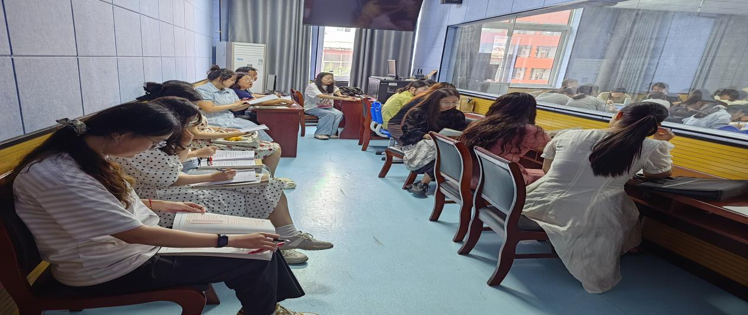
最后，各位历史老师还共同探讨了高一、高二和高三历史教学中存在的一些问题和困惑，相互交流了一些教学经验。青老教师相互学习，加强团队合作，让高级中学历史组的教学水平再上一个新台阶。
地理组
地理组于9月16日组织一次教学示范观摩课研讨活动，全校地理教师现场观摩研讨。
本次地理教研活动以汪皖宁老师执教的《陆地水体及其相互关系》一课为核心载体，通过“听课—评课”两阶段流程，深入探讨“情境化教学设计在地理概念教学中的应用”，为全体参会地理教师提供了优质的教学示范与交流平台。活动针对性强、环节紧凑，有效推动了
教师对陆地水体相关知识教学方法的优化，现将具体情况总结如下：​
一、教研活动流程与核心内容​
本次活动严格遵循“听课—评课”两阶段流程，各环节聚焦课堂实践与教学反思，确保教研深度与针对性。​
- 第一阶段：听课 —— 观察情境化课堂实践
​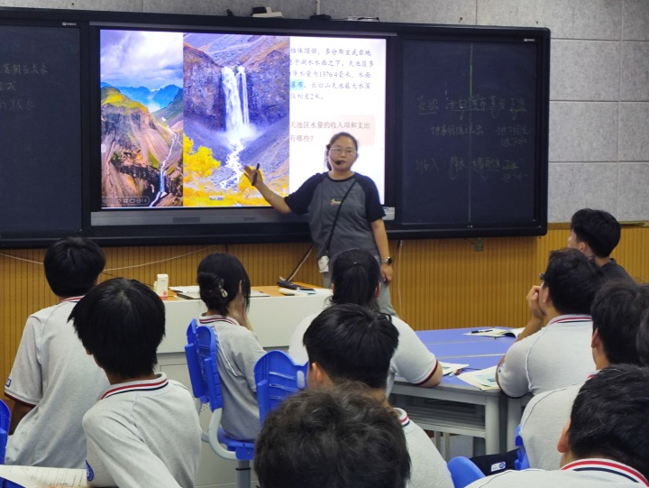
汪皖宁老师以 “天池” 为贯穿始终的核心情境，围绕 “陆地水体” 主题设计了 “情境导入 — 分层探究 — 本地衔接” 的课堂结构，将知识点与情境紧密结合，课堂逻辑清晰、互动性强，具体教学过程如下：​
情境导入：以天池视频激发兴趣，聚焦水体认知​
课堂开篇，汪老师播放天池实景视频，搭配天池它包含哪些类型的水体等问题，快速吸引学生注意力，自然导入 “陆地水体类型” 探究环节。引导学生自主识别 “湖泊水、冰川水、河流水” 等水体类型，让学生在情境中直观感知水体分类。
分层探究：以天池为载体，逐步突破核心知识点​
课堂核心环节分为两个个层次，均以天池情境为依托，层层递进探究知识：​
探究一：天池参与的水循环过程：通过 “天池湖水如何更新？水位为何变化小？” 的问题链，引导学生绘制天池参与的水循环示意图（重点标注蒸发、降水、地表径流、地下径流环节），分析水循环对天池水量的调节作用；​
探究二：天池与周边水体的相互补给关系：呈现天池与下游河流、地下水的关联示意图，让学生分组探究 “天池与河流之间是‘河补湖’还是‘湖补河’？天池与地下水如何相互补给？”，通过案例分析总结 “陆地水体相互补给的核心规律”。​
本地衔接：关联骆马湖水系，实现知识迁移应用​
课堂尾声，汪老师将视角从遥远的天池拉回本地，展示骆马湖水系图及相关资料（如骆马湖的补给来源、与周边河流的关系、对当地生产生活的影响），设计任务 “结合天池案例的探究方法，分析骆马湖水系中陆地水体的相互关系”，让学生尝试运用课堂所学解决本地地理问题，既巩固了知识点，又增强了学生对家乡地理环境的认知，实现 “从区域案例到本地实践” 的知识迁移。​
整个听课过程中，学生参与度高，能围绕天池情境主动思考、积极讨论，课堂氛围活跃，充分体现了 “以学生为主体、情境为载体、探究为核心” 的教学理念。​
- 第二阶段：评课 —— 聚焦亮点，深化教学反思
​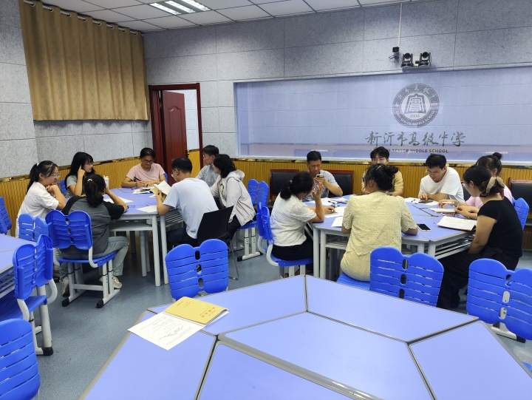
听课结束后，全体教师在教研活动室开展评课研讨，首先由汪皖宁老师分享此次“教学设计思路”“课堂实施中的问题”“自我反思”，再由曹主任和三位备课组长对本节课进行点评，围绕课堂细节展开深入交流，核心研讨内容如下：​
（1）汪皖宁老师的课堂在 “情境设计”“知识逻辑”“本地衔接” 三大维度表现突出，具体如下：​
情境贯穿性强，贴合学生认知规律：以 “天池” 为单一核心情境，避免了多情境切换导致的知识碎片化，从水体类型到水循环、再到相互补给，每个探究环节均围绕天池展开，让学生在 “熟悉的情境” 中逐步突破抽象知识点，降低了学习难度；同时，天池作为知名自然景观，自带吸引力，有效激发了学生的探究兴趣；​
知识探究层次清晰，符合地理学科逻辑：课堂设计严格遵循 “水体类型 — 水循环 — 相互补给” 的知识递进关系，每个探究环节均以 “问题” 为驱动（如 “天池水体如何更新？”“天池与河流补给关系有何特点？”），引导学生从 “观察情境 — 分析问题 — 总结规律”，逐步培养综合思维与区域认知素养；​
本地案例衔接自然，实现知识迁移落地：课堂结尾关联 “骆马湖水系”，并非生硬附加，而是基于天池案例的探究方法，引导学生 “举一反三” 分析本地水体关系，既巩固了课堂所学，又让学生感受到 “地理知识就在身边”，增强了地理学习的现实意义；​
（2）本节课教学设计充分体现我校四学课堂教学模式，​学生主体地位突出，互动形式多样：课堂中采用 “小组讨论”“示意图绘制”“案例分析” 等多种互动形式，给予学生充分的思考与表达空间，如在 “水循环示意图绘制” 环节，学生能结合天池实际标注环节，体现了知识的主动建构过程。
（3）汪皖宁老师个人素养较高，语言流畅，教态大方，课堂驾驭自如。
二、活动成效与收获​
（一）教师层面：提升教学设计与反思能力​
为教师提供优质教学范例：汪皖宁老师的 “天池情境教学设计” 为全体教师提供了可借鉴的实践模板，尤其是 “情境贯穿知识探究”“本地案例衔接” 的方法，解决了部分教师在 “如何将抽象地理概念与具体区域结合” 上的困惑；促进教学反思与经验交流：评课环节让每位教师都能对照自身教学，反思 “情境设计是否合理”“本地案例是否充分利用”，同时通过交流吸收他人经验，拓宽了教学思路。​
（二）学科组层面：明确同类课题教学方向​
本次活动围绕《陆地水体及其相互关系》的教学实践，明确了后续同类课题的教学方向：需注重 “情境的连贯性”“知识的逻辑性”“本地资源的整合”，同时加强 “可视化工具在难点突破中的应用”，为学科组后续集体备课、教学研讨提供了明确指引。​​
本次地理教研活动以汪皖宁老师《陆地水体及其相互关系》一课为核心，通过 “听课 — 评课” 的紧凑流程，深入探讨了情境化教学与本地案例结合的实践路径，既展现了优质课堂的教学特色，也通过集体研讨为后续教学优化提供了明确方向。​
未来，地理学科组将继续以 “优质课堂示范 + 深度评课研讨” 为核心形式，聚焦地理教学中的重点课题，加强 “教 — 学 — 评” 一体化研讨，充分整合本地地理资源，推动情境化教学在地理课堂的常态化应用，助力教师专业成长与学生地理学科核心素养的提升。
总体情况​
为充分发挥优秀教师的示范引领作用，深化课堂教学改革，营造浓厚的教学研究氛围，推动我校教师队伍专业水平和课堂教学质量的整体提升，教科室于学期初统筹组织了各学科组示范课研讨活动。本次活动现已圆满结束，取得了预期的显著成效，现将整体情况总结如下：
一、组织有序，参与广泛，氛围浓厚
本次示范课活动得到了各学科组的高度重视和积极响应。各学科组精心遴选骨干教师、教学能手进行授课，学科组内教师全员参与观摩与研讨。活动组织严谨有序，授课教师精心准备，听课教师虚心学习，研讨环节发言热烈，在全校范围内营造了“聚焦课堂、研究教学、互学互鉴”的良好教研氛围。
二、示范引领，亮点纷呈，成效显著
本次活动充分展现了优秀教师的教学风采和教研组的集体智慧。示范课整体水平高，亮点突出：一是教学理念新，均能体现“以学生为中心”的教学思想，注重创设真实情境，引导学生主动探究、合作学习；二是教学目标明，紧扣课程标准与学科核心素养，知识、能力、素养目标落实到位；三是教学方法活，能灵活运用案例教学、实验探究、项目学习等多种策略，现代教育技术与课堂教学深度融合，有效激发了学生的学习兴趣和思维深度。这些高质量的课堂，为全校教师提供了鲜活的教学范例和宝贵的研讨素材。
三、研讨深入，反思深刻，导向明确
“教而不研则浅，研而不教则空”。各学科组在课后均组织了扎实有效的评课、议课活动。研讨不仅限于对单节课的评价，更延伸到对学科教学共性问题的深度思考，如如何优化单元教学设计、如何有效落实核心素养、如何提升课堂互动质量等。通过思想的碰撞与经验的共享，教师们拓宽了教学视野，更新了教育观念，明确了改进方向，实现了从“听有所得”到“研有所悟”的升华。
四、继往开来，持续深化，共促成长
本次示范课活动是一次成功的教学实践展示，更是一次有效的校本教研活动。它既为新学期教学工作奠定了高质量的起点，也为后续教研活动的深入开展提供了范式。希望各学科组认真总结本次活动的经验，将研讨成果转化为日常教学行为。教科室也将继续搭建多元平台，推动教学研究常态化、深入化，鼓励全体教师不断探索创新，共同促进我校教育教学质量再上新台阶。

